Пальчиковые игры

Развитие мелкой моторики у детей очень важно и необходимо. Чем раньше малыши начинают активно и умело двигать пальчиками, ладошками, показывая то или иное действие, тем раньше они развиваются, начинают быстрее говорить, речь становится более связной и эмоциональной.
Игры с пальчиками способствуют не только формированию мелкой моторики у малышей, развивают речь, концентрируют внимание, способствуют умственному развитию, дают представление об окружающем мире и основу для развития творческого представления, но и подготавливают ребенка к рисованию и письму. Кисти рук приобретают хорошую подвижность, гибкость, исчезает скованность движений, это в дальнейшем облегчит приобретение навыков письма.
Очень важно, чтобы эти игры были в обиходе не только в детском саду, но и дома, в семье.

Этот пальчик – дедушка,  Этот пальчик – бабушка,  Этот пальчик – папочка,  Этот пальчик – мамочка,  Этот пальчик – я. | 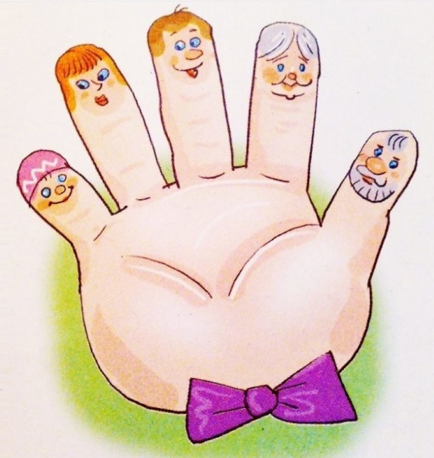  Правой рукой загибаем пальчики левой руки, начиная с большого пальца
Вот и вся моя семья! | Хлопаем в ладоши

Прятки

В прятки пальчики играли  И головки убирали.  Вот так, вот так.  Так головки убирали. | Сжимать и разжимать пальчики обеих рук

Колыбельная для пальчиков

Этот пальчик хочет спать, | Пальцы левой руки широко расставить. Правой рукой прижимать к середине ладошки попеременно  большой палец,
Этот пальчик лег в кровать, | указательный палец
Этот пальчик прикорнул, | средний палец
Этот пальчик уж уснул! | безымянный палец
А последний, пятый пальчик,  Шустро прыгает, как зайчик. | Пошевелить мизинцем (как получится)
Мы сейчас его уложим, | Прижать к середине ладошки мизинец
И уснем с тобою тоже! | Сложить обе ладошки и положить под щечку

Гномики

Жили-были в домиках  Маленькие гномики | Сжимают и разжимают кулачки
Токи, Пики, Лики, Чики, Мики | Загибают пальцы, начиная с большого
Раз, два, три, четыре, пять –  Стали гномики играть. | Стучат пальцами по столу, имитируя игру на фортепиано

Мышка

Мышка в норку пробралась, | Делаем двумя ручками крадущиеся движения
На замочек заперлась. | Слегка покачиваем скрещенными в замок пальчиками
В дырочку она глядит, | Делаем пальчиками колечко
На заборе кот сидит! | Прикладываем ручки к голове, как ушки, и шевелим пальчиками

